
Software zum vearbeiten von Luftbildaufnahmen
Version 2.10.0-beta.3

Bericht
Projekt: | LS BAU
Datum der Bildaufnahme: | 2000-01-01

Kameramodell | Auflösung | Brennweite | Sensorgröße | Pixelgröße
DJI FC6310R | 5472 × 3648 | 8.8mm | Keine Daten | Keine Daten

Größe des Orthophotos: | 456m × 527m | Auflösung in Pixel: | 0.027m
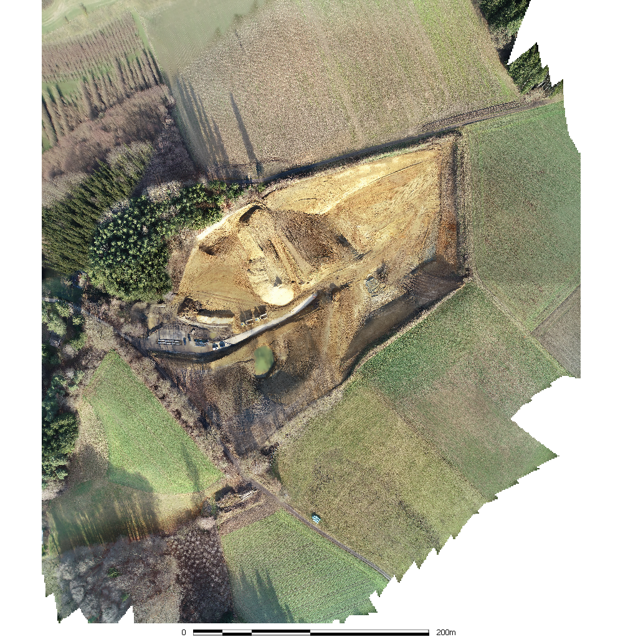

Messdaten
Anzahl der Bilder: | 271 | Anzahl der verwendeten Bilder: | 270
Flughöhe: | 85.3m | Anzahl der Schlüsselunkte pro Bild / Durchschnitt: | 3306
Bodenauflösung: | 0.0250m | Georeferenzierung: | Ja
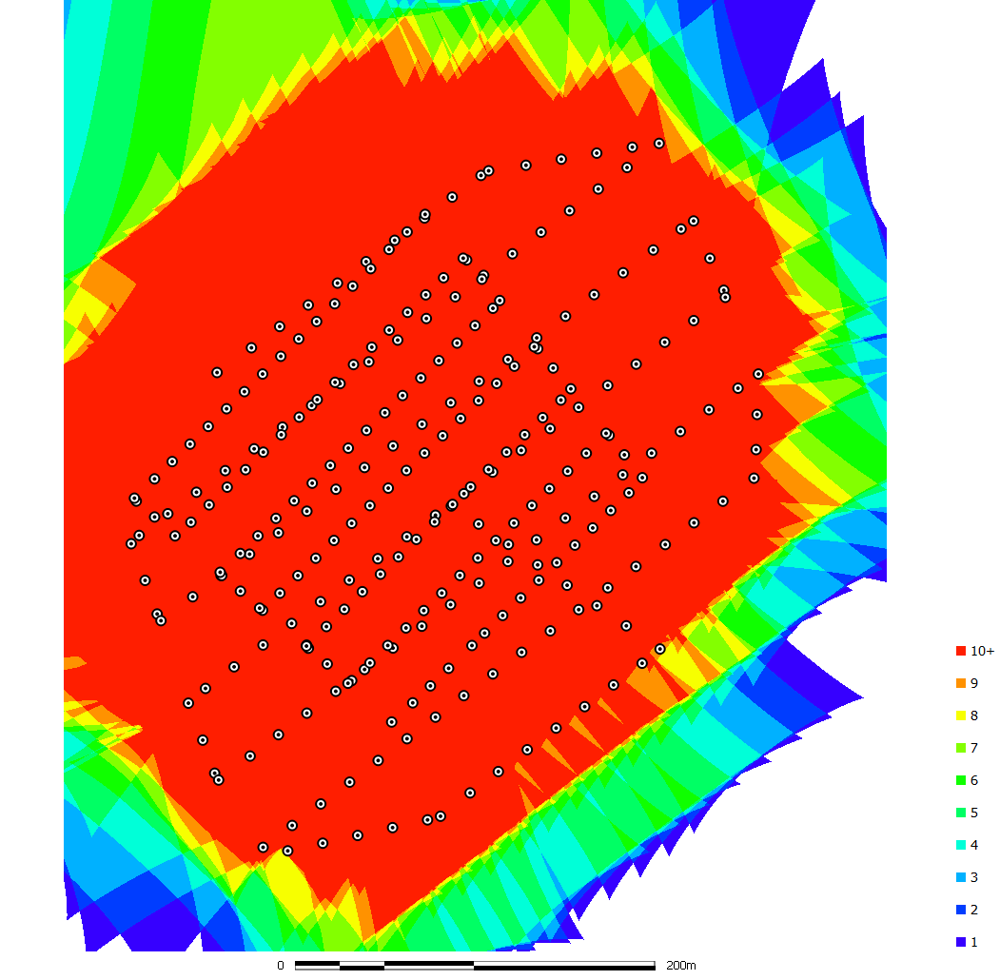

Kameraposition
X-Fehler [m] | Y-Fehler [m] | XY-Fehler [m] | Z-Fehler [m] | Gesamtfehler [m]
1.042 | 0.751 | 1.284 | 0.807 | 1.517

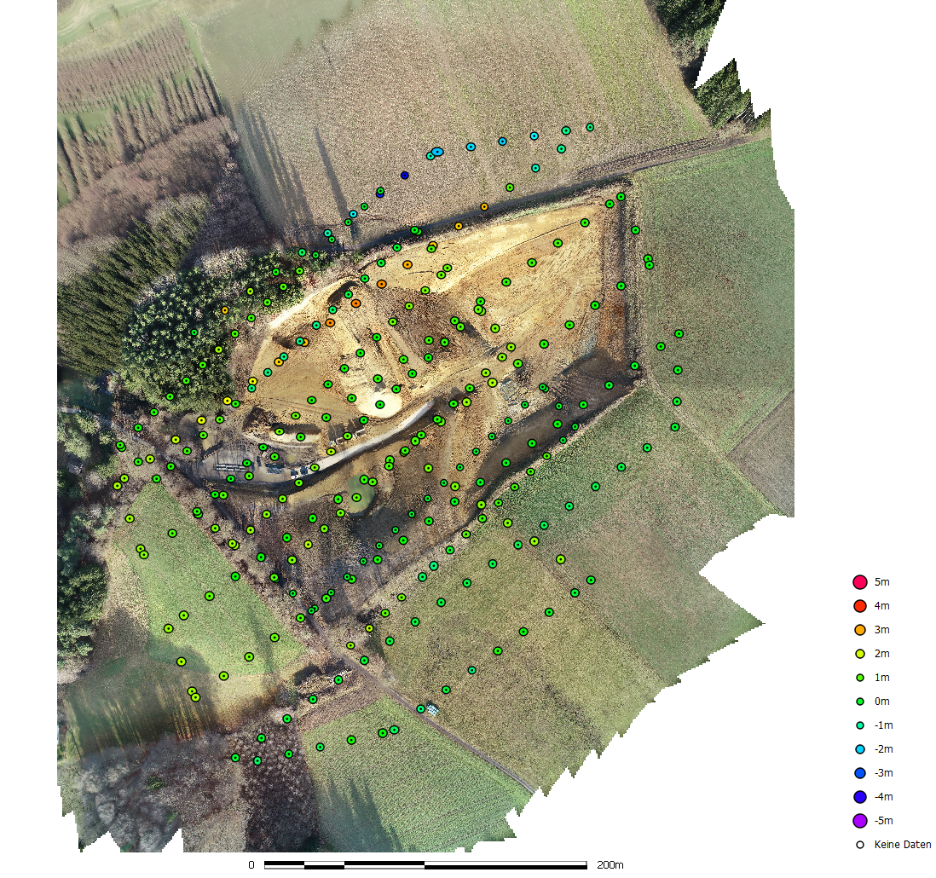

Digitales Höhenmodell
Auflösung/Abstand des Gitternetzes: | 0.2m | Durchschnittliche Punktdichte: | 786.01 Punkte/m²

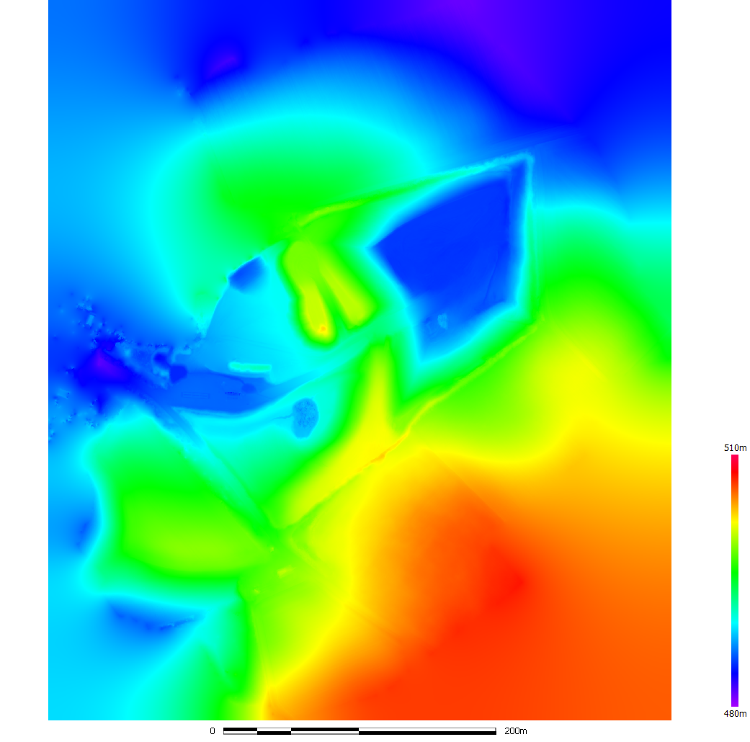

Verarbeitungsparameter
Statistiken des Bündelblockausgleichs
Bilder | 271
verwendete Bilder | 270
Anzahl der Bodenkontrollpunkte | 0
3D-Verknüpfungspunkte | 892746
RMS-Reprojektionsfehler | 0.644373
Max. Reprojektionsfehler | 10.2477
Optimierungsparameter
Parameter | f, ppx, ppy, k1, k2, k3, t1, t2
Dichte Punktwolke
Anzahl der Punkte | 105401327
DOM
Größe der Raster im Gitternetz | 0.2m
Anzahl der Dreiecke | 12001214
Orthomosaik
Größe | 16872 × 19499
Auflösung in Pixel | 0.027m

Camera Parameters
Camera: | DJI FC6310R
Focal length (f): | 3638.44px | Radial distortion (k1): | -0.266325
Principal point X (ppx): | 2727.94px | Radial distortion (k2): | 0.106501
Principal point Y (ppy): | 1848.84px | Radial distortion (k3): | -0.029018
Tangential distortion (t1): | -0.000473 | Tangential distortion (t2): | -0.000150

